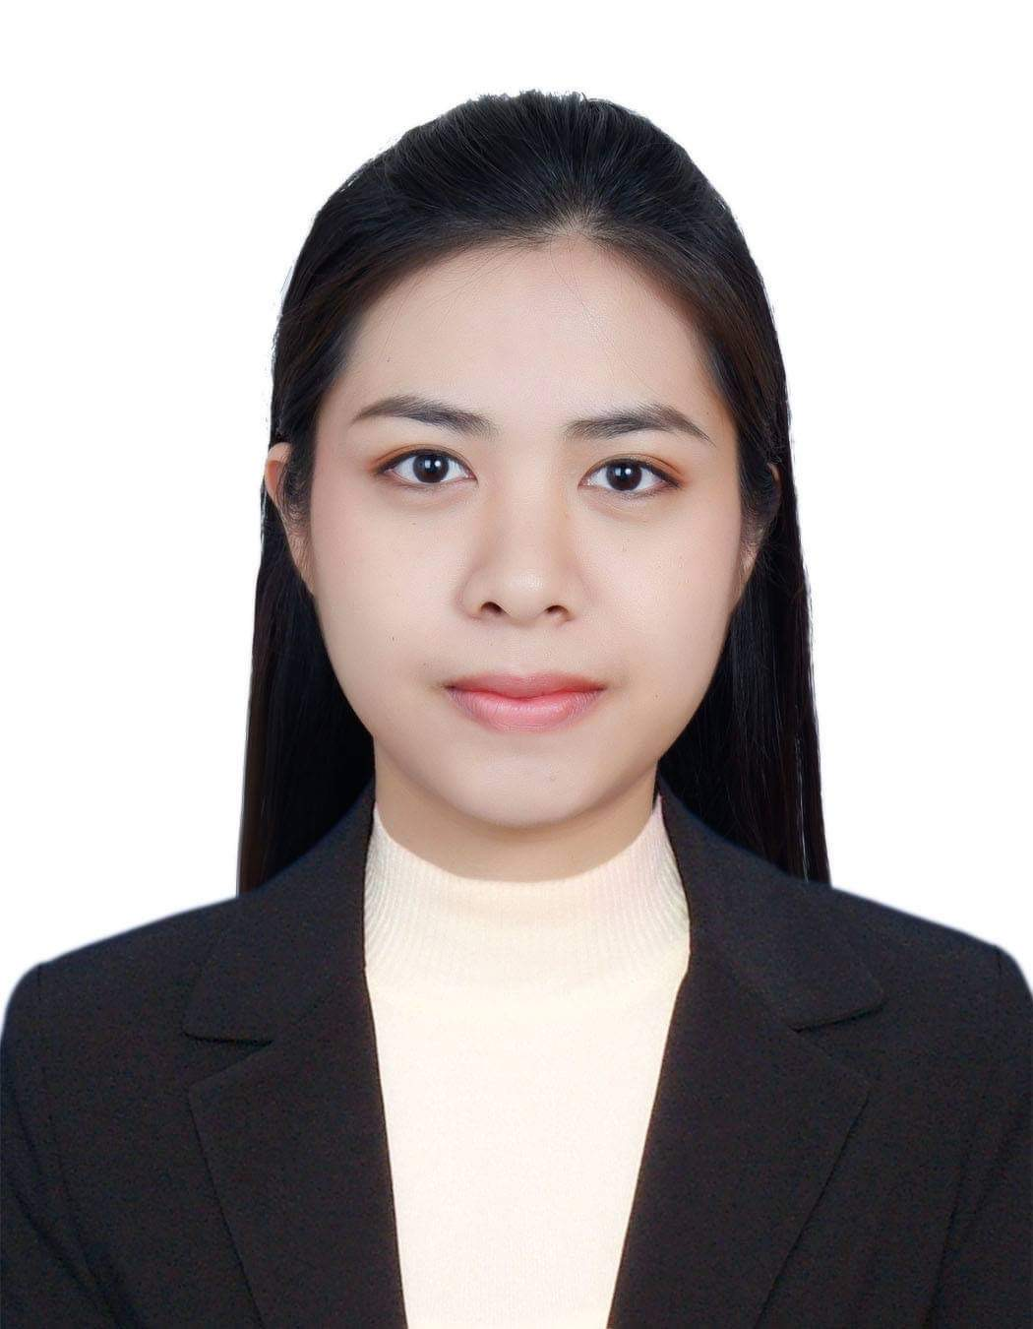

1. ประวัติส่วนตัว
ชื่อและนามสกุล : นางสาวธนัชพร เทอดเกียรติกุล
Name and Surname : Miss Thanatchaporn Therdkiattikul
มือถือ : 086 3800851 อีเมล์ : thanatchaporn.t@cmu.ac.th

2. ประวัติการศึกษา (โปรดระบุชื่อวุฒิที่ได้รับทั้งหมด เรียงลำดับจากวุฒิสูงไปหาวุฒิต่ำ)
ระดับการศึกษา | ชื่อวุฒิการศึกษา | สาขา/วิชาเอก | สถาบันการศึกษา | สำเร็จเมื่อ พ.ศ. | เกรดเฉลี่ย
ปริญญาตรี | วิทยาศาสตร์บัณฑิต  (วท.บ.) | กายภาพบำบัด | มหาวิทยาลัยขอนแก่น | 2559 | 3.27

3. ประวัติการทำงาน
เดือน/ปีที่เข้าทำงาน |  | สถานที่ทำงาน | ตำแหน่ง
จาก | ถึง
2559 | 2561 | รพ.อุบลรัตน์  จ.ขอนแก่น | นักกายภาพบำบัด  (ลูกจ้างชั่วคราว)
2561 | 2562 | รพ.กรุงเทพขอนแก่น | นักกายภาพบำบัด  (Part Time)
2561 | 2562 | เทศบาลนครขอนแก่น | นักกายภาพบำบัด  (จ้างเหมาบริการ)
2562 | 2565 | รพ.ศรีนครินทร์ มหาวิทยาลัยขอนแก่น | นักกายภาพบำบัด ปฏิบัติการ
2565 | 2566 | รพ.ลานนา จ.เชียงใหม่ | นักกายภาพบำบัด
2566 | ปัจจุบัน | สถาบันวิศวกรรมชีวการแพทย์ มช. | นักจัดการงานทั่วไป

ประวัติการฝึกอบรม
หลักสูตร | สถานที่ฝึกอบรม | ประกาศนียบัตร | ระยะเวลา
โครงการพัฒนาบุคลากรทางการแพทย์ในการดูแลผู้ป่วย COPD | โรงพยาบาลอุดรธานี | - | 29 มีนาคม 2561
โครงการกายภาพบำบัดแก่ผู้ป่วยโรคไตเรื้อรังสำหรับนักกายภาพบำบัด (ครู ข) | โรงพยาบาลขอนแก่น | - | 24-25  ตุลาคม 2560
โครงการเรื่องเล่าจากครู: บูรณาการทางคลินิกสู่นวัตกรรมทางกายภาพบำบัด | คณะเทคนิคการแพทย์  มหาวิทยาลัยขอนแก่น | - | 27-29 มีนาคม 2562
การใช้อุปกรณ์คุ้มครองความปลอดภัยส่วนบุคคล หรือ PPE ตามแนวทางด้านอาชีวอนามัยและความปลอดภัยในการทำงาน และชมการสาธิต fittest ในผู้สวมหน้ากากแบบชนิดแนบแน่น  ( N95, face mask) | โรงพยาบาลศรีนครินทร์ | - | 6 มีนาคม 2563
การอบรมเพิ่มพูนทักษะกระบวนการคิดการตัดสินใจทางคลินิกและพื้นฐานการวิจัยในงานประจำสำหรับนักกายภาพบำบัด | Online  มหาวิทยาลัยขอนแก่น | - | 24 กรกฎาคม –  21 สิงหาคม 2563
สุขภาพดีมีความสุข ครั้งที่1: การออกกำลังกายและโภชนาการสำหรับกลุ่มโรคเรื้อรัง | Online  มหาวิทยาลัยศรีนครินทรวิโรฒ | - | 10-11 สิงหาคม 2563
Physical Therapy Teaching and Refresh & Debrief in Neuromuscular Stimulation | Online  มหาวิทยาลัยเชียงใหม่ | - | 8-14 สิงหาคม 2563

